Министерство образования и молодежной политики Свердловской области



ГАПОУ СО «Екатеринбургский колледж транспортного строительства»

Отчёт по программе «**Практическое занятие 5-6**»

Выполнил: Безбородов Николай Сергеевич

Группа: ПР-23

Преподаватель: Мирошниченко Г.В

2024

**Задание:**

**Напишите when выражение, которое принимает возраст как**

**целое число и выводит стадию жизни, относящуюся к данному возрасту**

**(пр: 0-2 – младенец).**

**Входные и выходные данные**

**Let (int) – количество лет**

**String – строка в соответствии от вашего возраста**

**Блок-схема**

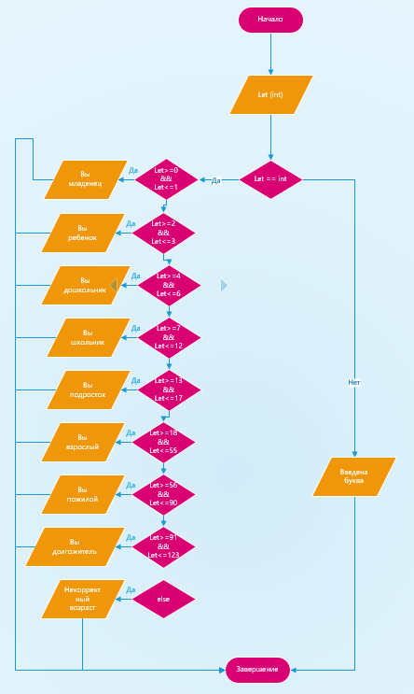

**Листинг программы (если есть)**

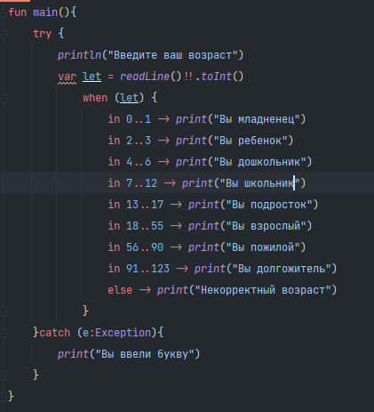

**Тестовые ситуации**

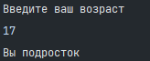

**Вывод**

Задание 3: Я научился программировать на kotlin

**Задание:**



**Входные и выходные данные**

**X (double) – введенное число**

**(x^2-3X+9)**

**(1/x^3+3)**

**Блок-схема**

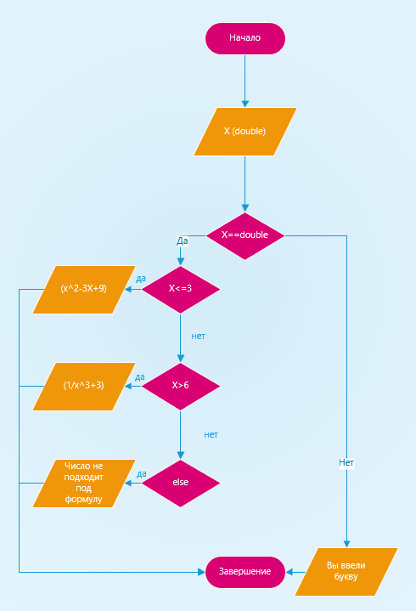

**Листинг программы (если есть)**

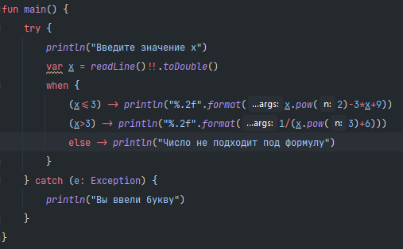

**Тестовые ситуации**

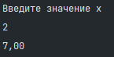

**Вывод**

Задание 4: Я научился программировать на kotlin

**Задание:**



**Входные и выходные данные**

**X (int) – введенное число**

**Утверждение не верно (нет цифры 8)**

**Утверждение верно (цифра 8 присутствует)**

**Блок-схема**

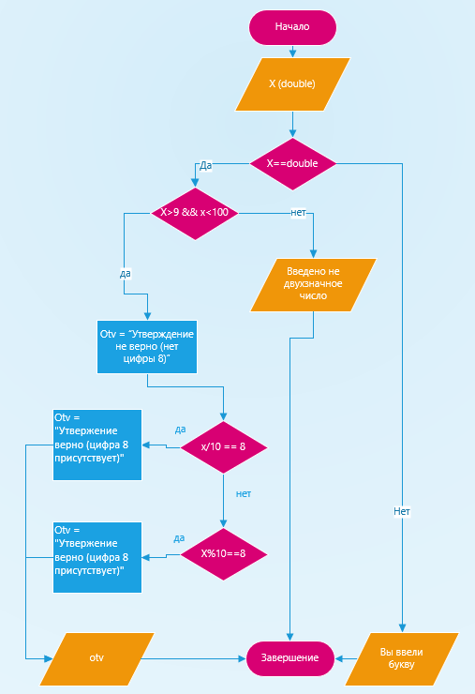

**Листинг программы (если есть)**

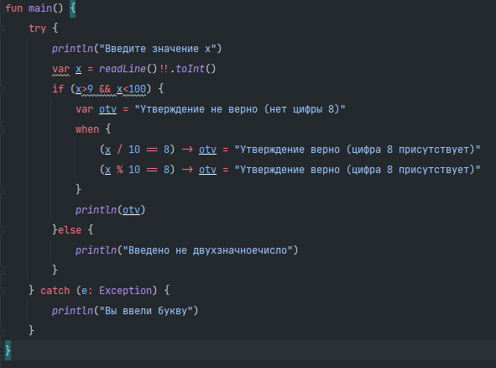

**Тестовые ситуации**

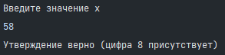

**Вывод**

Задание 4.2: Я научился программировать на kotlin

**Задание:**

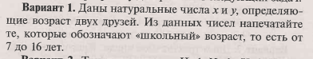

**Входные и выходные данные**

**X (int) – возраст первого**

**Y (int)- возраст второго**

**X Y**

**X**

**Y**

**Блок-схема**

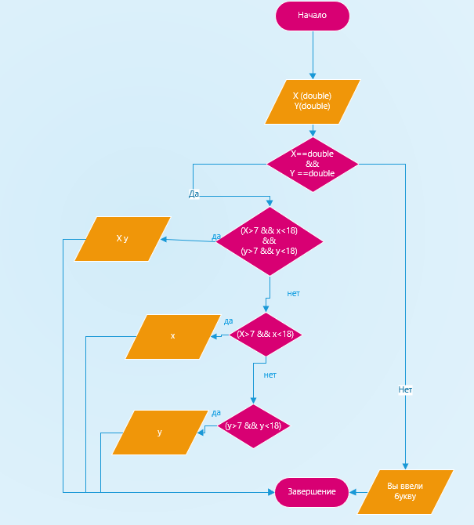

**Листинг программы (если есть)**

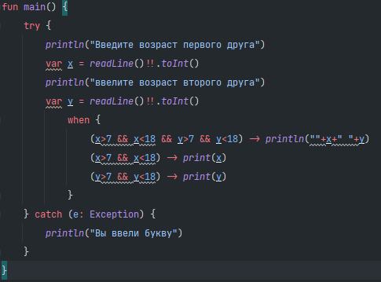

**Тестовые ситуации**

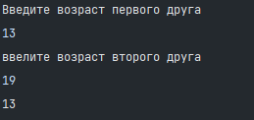

**Вывод**

Задание 4.3: Я научился программировать на kotlin